# Power Supply

## Regolazione 5V

Il circuito utilizza un regolatore tipo TSR 0.5-2450 con le seguenti caratteristiche:

* Imax = 500mA;
* V-Accuracy: +/- 3%;
* Ripple: 30mVpp;
* DV/DT = ±0.015 %/K max;
* Load Variation (0 to 500mA) = 0.6% max;

## Fusibile su 24V

Si suppone che vi possano essere al massimo 3 motori attivi contemporaneamente;

Ogni motore è impostato per una corrente di fase RNS di 380mA;

Totale corrente sui motori:

* I-mot = 3 * 2 * 380mA = 2280 mA;

La corrente massima sul FAN-COIL del tubo è:

* I-fan = 500mA;

La corrente assorbita dal regolatore 5V è:

* I-reg = (5/24) * 500mA = 104mA;

Totale corrente stimata:

* **I-power = 2880mA;**

Visti i dati stimati di assorbimento si utilizzerà un fusibile da 3A ritardato.

NOTA: l’assunzione di 3 motori attivi è restrittiva, considerando che i motori vengono attivati con duty-cycle bassi. Probabilmente potrebbe essere consentito un numero maggiore di motori attivi allo stesso tempo, senza dover sovradimensionare il fusibile di protezione.

# Limitazione corrente driver motori

Il valore di corrente I-RMS per tutte le configurazioni di micro-stepping è uguale:

* Irms = 0.707 Imax;
* Imax = massima corrente per fase (o di picco);

Per il driver A3984, la corrente di limitazione Imax per fase è:

* Imax = Vref / (8 * Rs);

Per i motori, la corrente RMS massima per fase è:

* Iph = 380mA;
* I-max = I-RMS/0.707 = 537mA

Con una resistenza di sensing pari a 330m ohm, la vref necessaria è:

* **Vref = 1.34V;**

# Dimensionamento circuito fotocellule ed errore di rilevazione dello zero

## Errore della posizione rilevata di Zero Setting in funzione della temperatura e della corrente di polarizzazione IF

Il grafico seguente riporta il valore della corrente di collettore rispetto alla corrente di polarizzazione del diodo per la fotocellula **RPI-035E,** utilizzataper la rilevazione della posizione di zero.

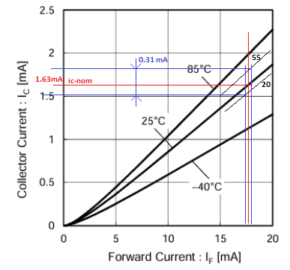

La corrente di polarizzazione è stata fissata a IF = 18mA.

Con tale corrente, utilizzando il grafico del datasheet, sono state rilevate le seguenti grandezze:

* **Ic-nom = 1.63 mA**: corrente nominale di luce;
* **DIc = 0.31 mA** : variazione di Ic massima con escursione di temperatura tra 20° e 55° e con errore di polarizzazione IF = +-1mA;

La variazione di 0.31mA corrisponde circa al 20% del valore nominale.

Impostando il punto di scatto buio/luce a metà della curva di transizione seguente,

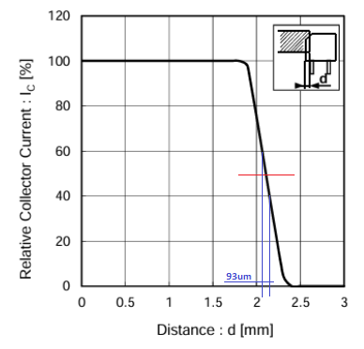

Dal grafico si può misurare l’errore in mm determinato dalla variazione della Ic.

Essendo tale variazione pari a circa il +/- 10%, riportando sul grafico tale variazione si misura un errore:

* Errore(Ic) = +/-46.5 um;

## Polarizzazione fotocellula e relativo errore sul posizionamento

Dal grafico relativo alla curva If-Vf segue che con una If = 18mA si ha una Vf di circa 1.46V;

Segue che la resistenza di polarizzazione del diodo deve valere:

* **Rak = (5 – 1.46) / 0.018 = 197 ohm, approssimato a 200 ohm.**

Il circuito utilizza un operazionale con trigger di Schmitt la cui tensione di soglia è impostata a:

* Vref = 1.24V (+-6%);

La tensione di scatto deve corrispondere al 50% della Ic-nom (1.63mA), quindi:

* Rp =1.24 / (Ic-nom * 0.5) = 1522 ohm;

Sommando tutte le percentuali di errore:

* ErroreTotale(%) = Err_Rp+ Err_Vref = +/- 7%;

Proiettando il 7% sulla curva precedente della distanza di intervento si otterrebbe un errore sulla distanza di rilevazione pari a:

* Errore(ref) = (7/20) * 93um = +/- 32um;

Errore di non ripetibilità totale massimo sulla collimazione di formato e campo luce

L’errore totale massimo in termini di distanza rilevata si può calcolare sommando l’errore dovuto alla temperatura, alla corrente di polarizzazione (IF), alla variazione della Vref e della resistenza di pull-up:

* Errore Massimo = +/- (46.5 + 32) um = +/- 78.5 um;

L’errore totale massimo, riportato sul piano del Detector, produce un errore sulla collimazione:

* **Error Collimazione: +/- 785 um;**

Di tale errore, seppur accettabile, bisognerà tenerne conto durante il posizionamento per il computo della dispersione attesa.